附件2：

人员变更申请业务操作指引

国家能源局资质与信用信息系统网址：
https://zzxy.nea.gov.cn/#/gateway/index

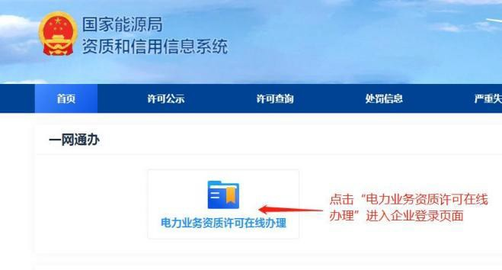

一、持证企业登录

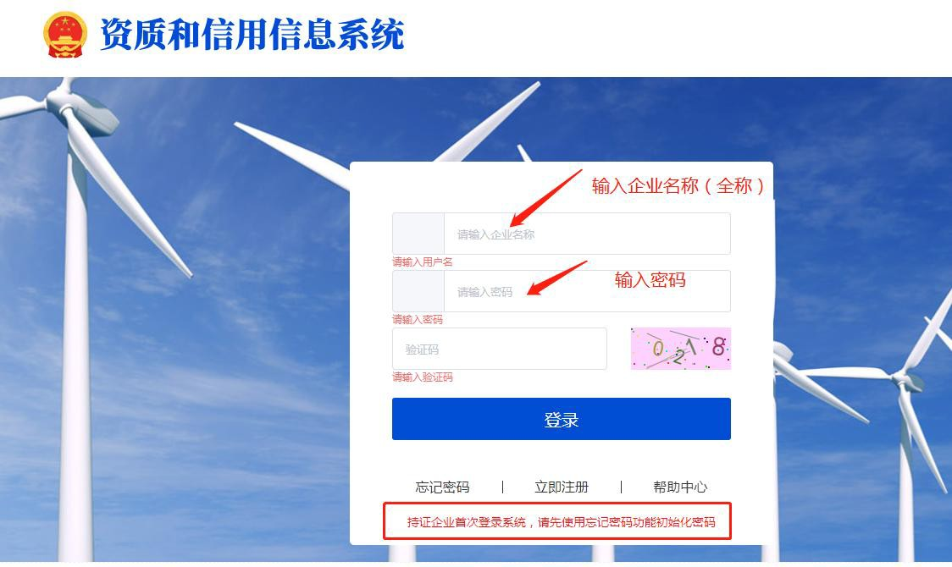
温馨提示：1、持证企业首次登录系统，请先使用忘记密码功能初始化密码
2、如忘记密码，请点击“忘记密码”，进入找回密码的页面，如下图：

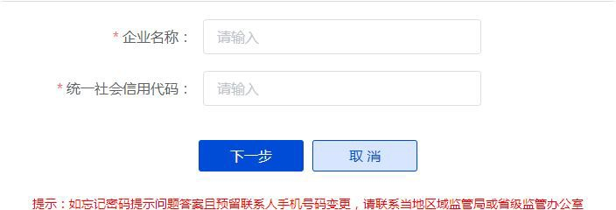

二、人员变更申请
人员入职申请业务操作

第一步：
持证企业登录系统后，点击“承装（修、试）业务许可申请”--“人员变更申请”，如下图显示：
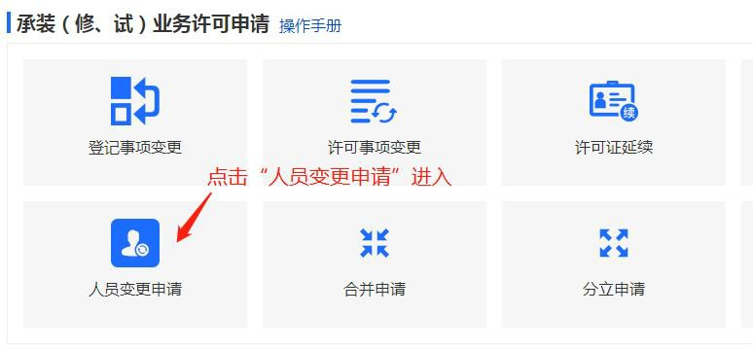

第二步：
新入职人员，需在此做申请，点击人员入职申请右边的“+”进入,如下图：
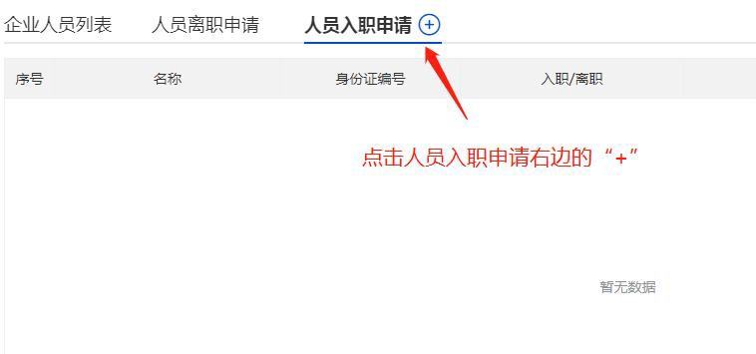

第三步：
选择要添加的人员类型，点击“确定”进入，如下图显示：
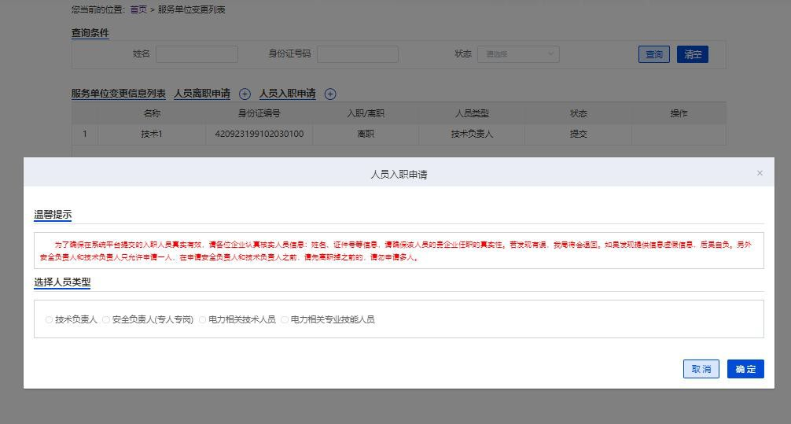

第四步：
按要求填写相关信息，上传相关附件。
1、技术负责人和安全负责人入职信息填报页面，人员基本信息填写完成并确认无误后，点击“提交”后该人员的入职申请进入审批阶段，如下图：
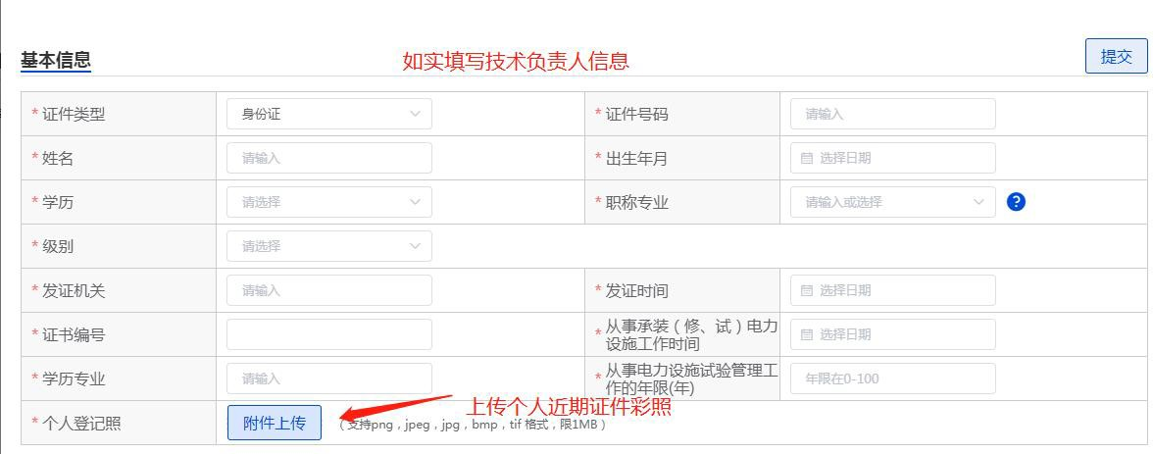

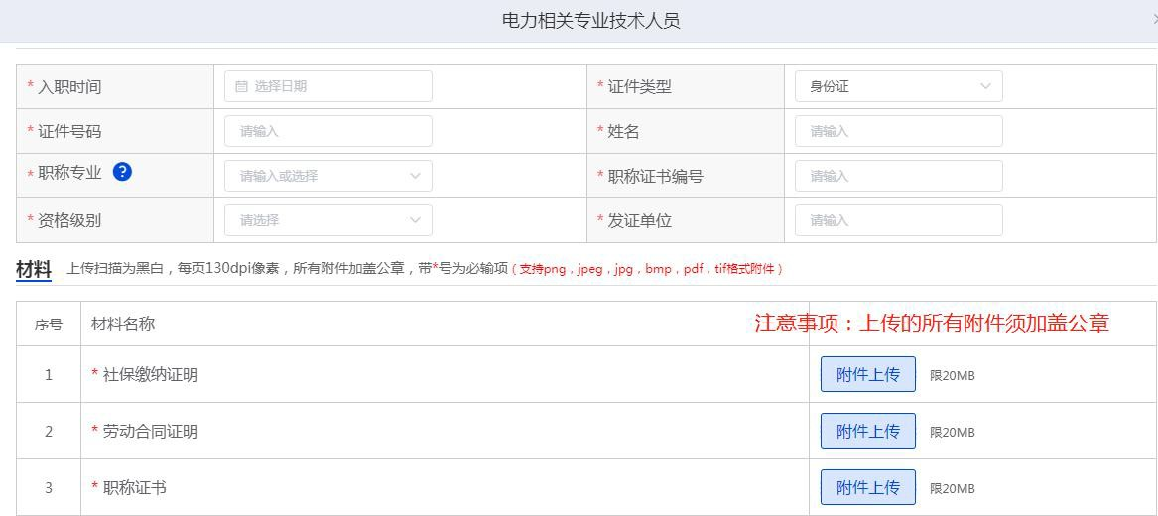
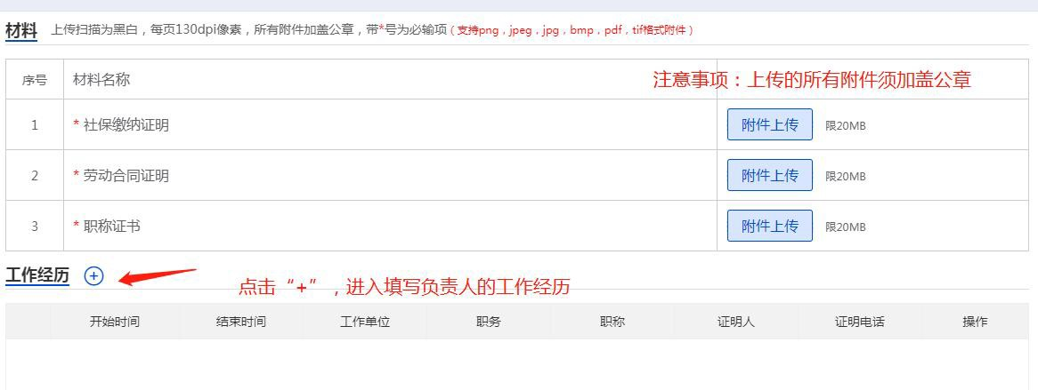
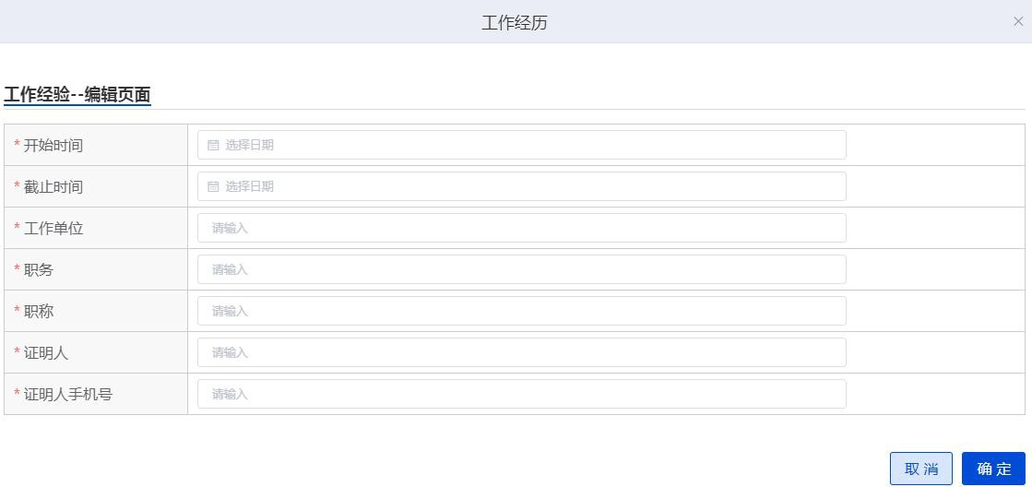
2、电力相关专业技术人员入职信息填报页面，人员基本信息填写完成并确认无误后，点击“提交”后该人员的入职申请进入审批阶段，如下图：

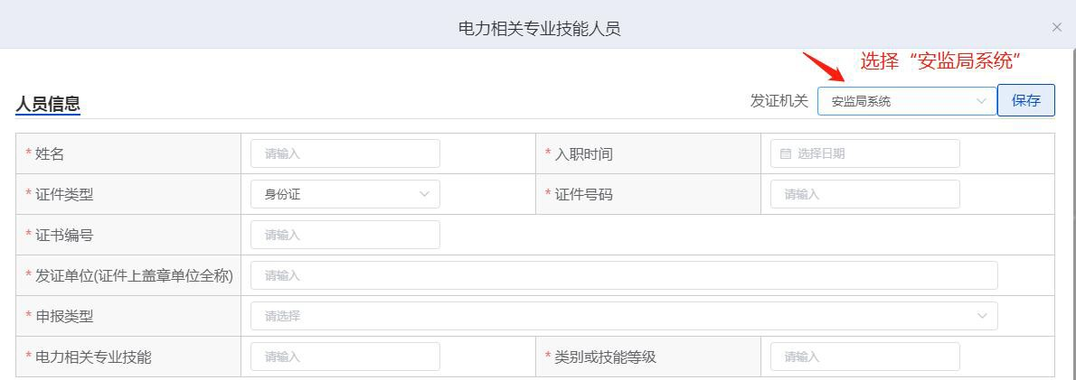
3、电力相关专业技能人员入职信息填报页面，人员基本信息填写完成并确认无误后，点击“保存”后该人员的入职申请进入审批阶段，如下图：



